Лабораторная работа № 3. Измерение и тестирование пропускной способности сети. Воспроизводимый эксперимент
Абакумова Олеся Максимовна, НФИбд-02-22
Содержание

Список иллюстраций

Список таблиц

1 Цель работы
Основной целью работы является знакомство с инструментом для измерения пропускной способности сети в режиме реального времени — iPerf3, а также получение навыков проведения воспроизводимого эксперимента по измерению пропускной способности моделируемой сети в среде Mininet.

2 Задание
- Воспроизвести посредством API Mininet эксперименты по измерению пропускной способности с помощью iPerf3.
- Построить графики по проведённому эксперименту.

3 Выполнение лабораторной работы

3.1 Воспроизведение экспериментов посредством API Mininet
- С помощью API Mininet создайте простейшую топологию сети, состоящую из двух хостов и коммутатора с назначенной по умолчанию mininet сетью 10.0.0.0/8:
- В каталоге /work/lab_iperf3 для работы над проектом создадим подкаталог lab_iperf3_topo и скопируйте в него файл с примером скрипта mininet/examples/emptynet.py, описывающего стандартную простую топологию сети mininet (рис. 1):
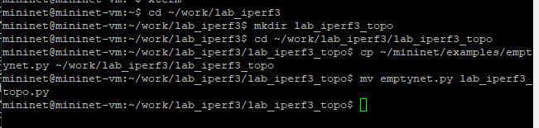
Рис. 1: Создание подкаталога и копирование в него файла
- Изучим содержание скрипта lab_iperf3_topo.py (рис. 2):
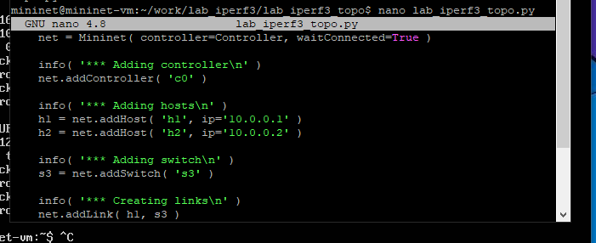
Рис. 2: Содержание скрипта lab_iperf3_topo.py
Основные элементы:
- addSwitch(): добавляет коммутатор в топологию и возвращает имя коммутатора;
- ddHost(): добавляет хост в топологию и возвращает имя хоста;
- addLink(): добавляет двунаправленную ссылку в топологию (и возвращает ключ ссылки; ссылки в Mininet являются двунаправленными, если не указано иное);
- Mininet: основной класс для создания и управления сетью;
- start(): запускает сеть;
- pingAll(): проверяет подключение, пытаясь заставить все узлы пинговать друг друга;
- stop(): останавливает сеть;
- net.hosts: все хосты в сети;
- dumpNodeConnections(): сбрасывает подключения к/от набора узлов;
- setLogLevel( ‘info’ | ‘debug’ | ‘output’ ): устанавливает уровень вывода Mininet по умолчанию; рекомендуется info.
- Запустим скрипт создания топологии lab_iperf3_topo.py (рис. 3):
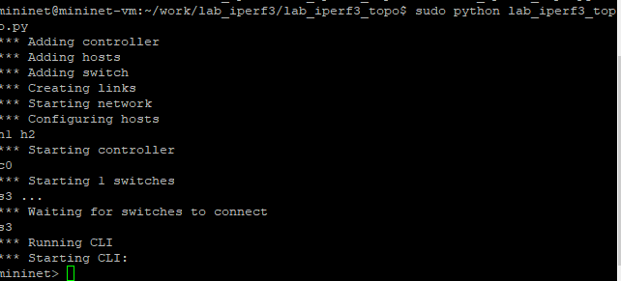
Рис. 3: Запуск скрипта создания топологии
- После отработки скрипта посмотрим элементы топологии и завершим работу mininet (рис. 4):
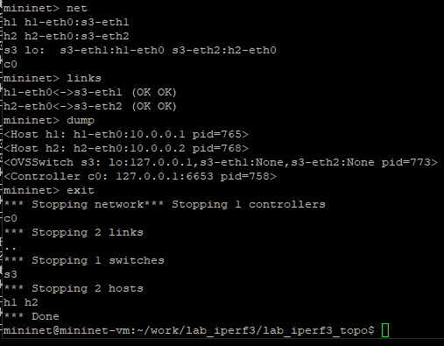
Рис. 4: Просмотр элементов топологии
- Внесем в скрипт lab_iperf3_topo.py изменение, позволяющее вывести на экран информацию о хосте h1, а именно имя хоста, его IP-адрес, MAC- адрес. Для этого после строки, задающей старт работы сети, добавим строку (рис. 5):
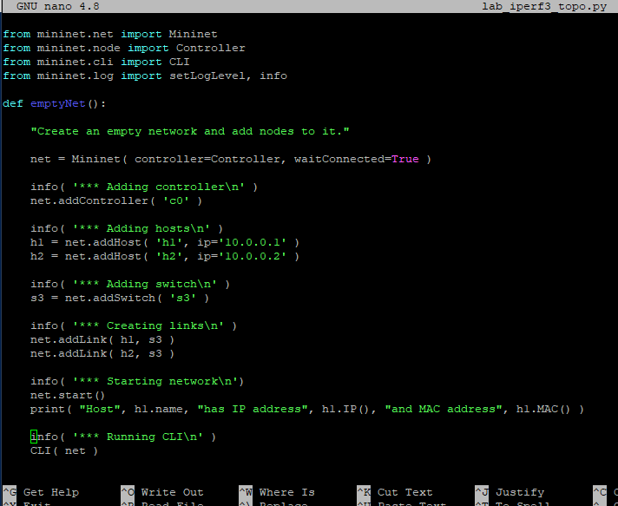
Рис. 5: Внесение изменения в скрипт lab_iperf3_topo.py
Здесь:
- IP() возвращает IP-адрес хоста или определенного интерфейса;
- MAC() возвращает MAC-адрес хоста или определенного интерфейса.
- Проверим корректность отработки изменённого скрипта (рис. 6):
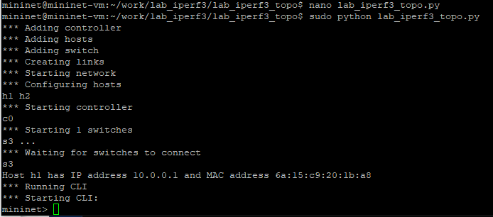
Рис. 6: Успешная отработка скрипта
- Изменим скрипт lab_iperf3_topo.py так, чтобы на экран выводилась информация об имени, IP-адресе и MAC-адресе обоих хостов сети (рис. 7). Проверим корректность отработки изменённого скрипта (рис. 8):
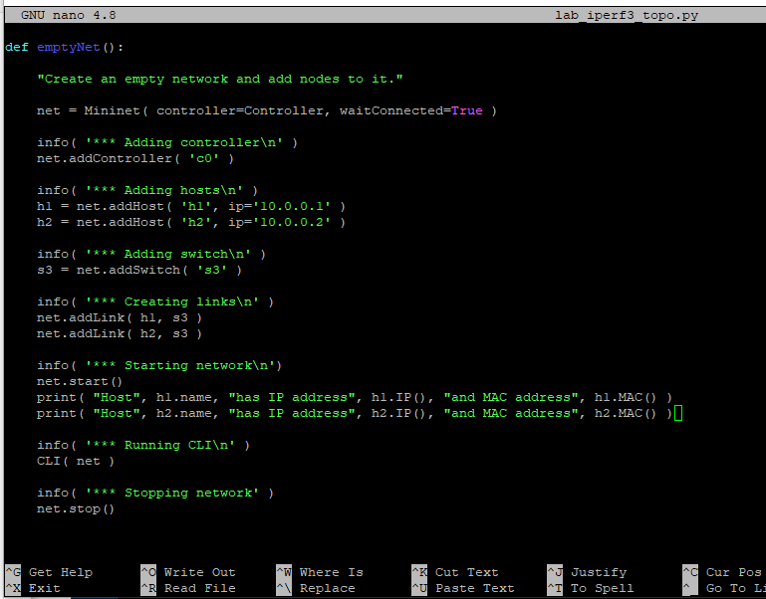
Рис. 7: Изменение скрипта для второго хоста
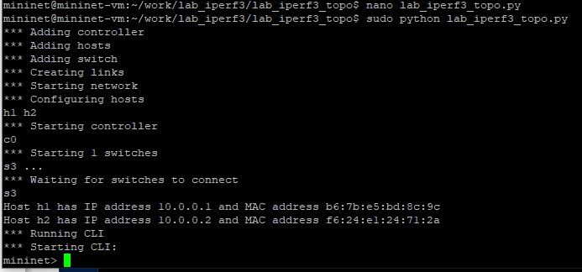
Рис. 8: Успешная отработка скрипта с учетом второго хоста
- Mininet предоставляет функции ограничения производительности и изо- ляции с помощью классов CPULimitedHost и TCLink. Добавим в скрипт настройки параметров производительности.
- Сделаем копию скрипта lab_iperf3_topo.py с помощью команды: cp lab_iperf3_topo.py lab_iperf3_topo2.py.
- В начале скрипта lab_iperf3_topo2.py добавим записи об импорте классов CPULimitedHost и TCLink (рис. 9):
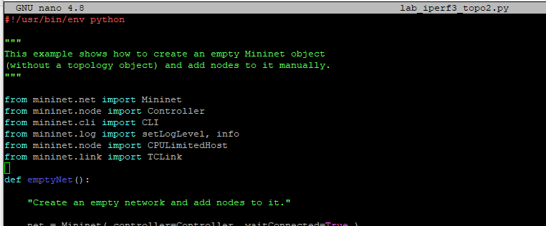
Рис. 9: Добавление записей об импорте классов
- В скрипте lab_iperf3_topo2.py изменим строку описания сети, указав на использование ограничения производительности и изоляции.
- В скрипте lab_iperf3_topo2.py изменим функцию задания параметров виртуального хоста h1, указав, что ему будет выделено 50% от общих ресурсов процессора системы.
- Аналогичным образом для хоста h2 зададим долю выделения ресурсов процессора в 45% (рис. 10):
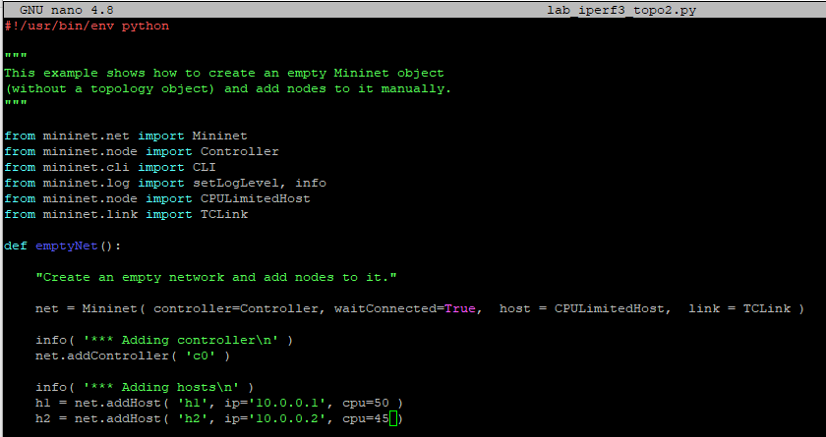
Рис. 10: Изменение строки описания сети в скрипте, функции задания параметров для обоих хостов
- В скрипте lab_iperf3_topo2.py изменим функцию параметров соединения между хостом h1 и коммутатором s3 (рис. 11):
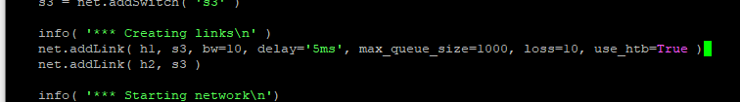
Рис. 11: Изменение функции параметров соединения
Здесь добавляется двунаправленный канал с характеристиками пропускной способности, задержки и потерь:
- параметр пропускной способности (bw) выражается числом в Мбит;
- задержка (delay) выражается в виде строки с заданными единицами измерения (например, 5ms, 100us, 1s);
- потери (loss) выражаются в процентах (от 0 до 100);
- параметр максимального значения очереди (max_queue_size) выражается в пакетах;
- параметр use_htb указывает на использование ограничителя интенсивности входящего потока Hierarchical Token Bucket (HTB).
- Запустим на отработку сначала скрипт lab_iperf3_topo2.py, затем lab_iperf3_topo.py и сравним результат
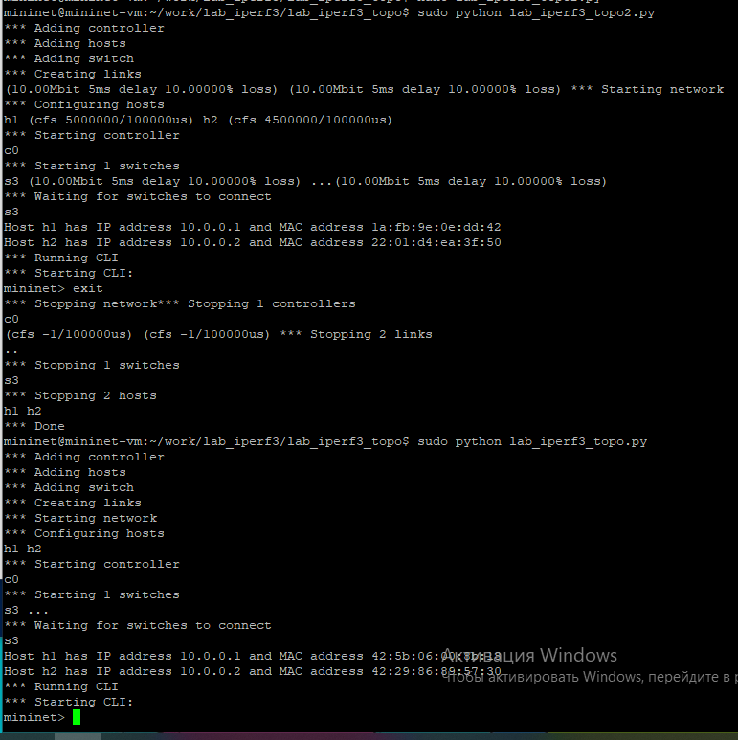
Рис. 12: Запуск обоих скриптов
При сравнении двух запусков видно, что скрипт lab_iperf3_topo2.py создает сеть с ограничениями пропускной способности (10.00Mbit), задержкой (5ms) и потерей пакетов (10.00000%), а также настраивает планировщик CFS для хостов h1 и h2 с конкретными квотами. Второй скрипт lab_iperf3_topo.py запускает сеть без этих ограничений и специальных настроек CFS, создавая базовую топологию.

3.2 Построение графика по проведенному эксперименту
- Построим графики по проводимому эксперименту:
- Сделаем копию скрипта lab_iperf3_topo2.py и поместите его в подкаталог iperf (рис. 13):
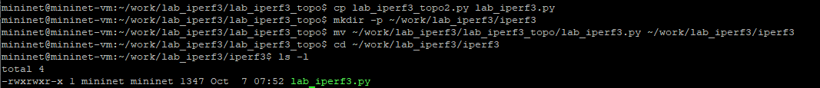
Рис. 13: Создание копии скрипта lab_iperf3_topo2.py и помещение в подкаталог
- В начале скрипта lab_iperf3.py добавим запись (рис. 14):
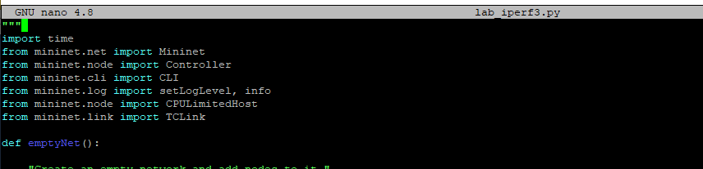
Рис. 14: Добавление записи в начало скрипта lab_iperf3.py
- Изменим код в скрипте lab_iperf3.py так, чтобы:
  - на хостах не было ограничения по использованию ресурсов процессора;
  - каналы между хостами и коммутатором были по 100 Мбит/с с задержкой 75 мс, без потерь, без использования ограничителей пропускной (рис. 15):
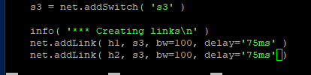
Рис. 15: Внесение изменений в скрипт для хостов
- После функции старта сети опишем запуск на хосте h2 сервера iPerf3, а на хосте h1 запуск с задержкой в 10 секунд клиента iPerf3 с экспортом результатов в JSON-файл, закомментируем строки, отвечающие за запуск CLI-интерфейса (рис. 16):
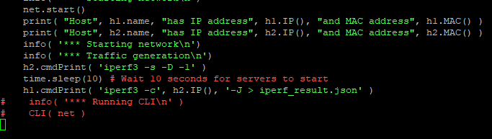
Рис. 16: Описание запуска на хостах и комментирование строк
Здесь после старта сети на хосте h2 в фоновом режиме запускается сервер iPerf3 с ключами -s (серверный режим), -D (демонизация) и -1 (завершение после принятия одного соединения). Затем вводится задержка в 10 секунд для запуска сервера. На хосте h1 запускается клиент iPerf3, который подключается к IP-адресу h2, указанному через h2.IP(). Ключ -c задает клиентский режим, а -J делает вывод результатов в формате JSON, который перенаправляется в файл iperf_result.json. Строки, отвечающие за запуск интерактивного CLI-интерфейса Mininet, закомментированы, что позволяет выполнить тест автоматически без ручного вмешательства.
- Запустим на отработку скрипт lab_iperf3.py (рис. 17):
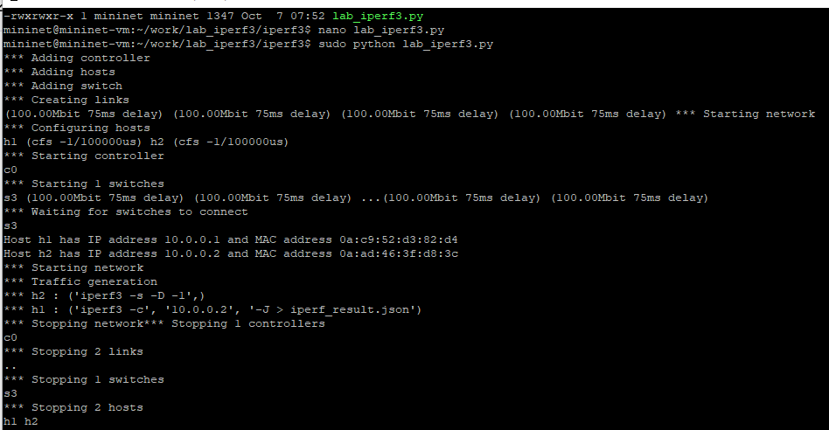
Рис. 17: Успешная отработка скрипта lab_iperf3.py
- Построим графики из получившегося JSON-файла и создадим Makefile для проведения всего эксперимента (рис. 18):
Рис. 18: Построение графиков из JSON-файла и создание MAkefile
- В Makefile пропишем запуск скрипта эксперимента, построение графиков и очистку каталога от результатов (рис. 19):
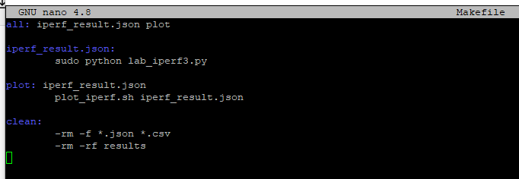
Рис. 19: Внесение изменений в Makefile
- Проверим корректность отработки Makefile (рис. 20):
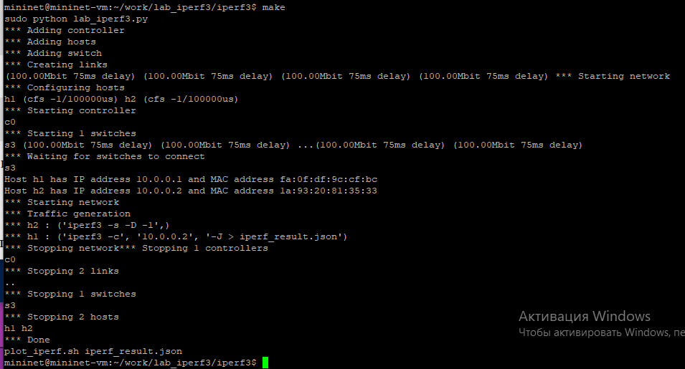
Рис. 20: Успешная отработка Makefile

4 Выводы
В результате выполнения данной лабораторной работы я познакомилась с инструментом для измерения пропускной способности сети в режиме реального времени — iPerf3, а также получила навыки проведения воспроизводимого эксперимента по измерению пропускной способности моделируемой сети в среде Mininet.

